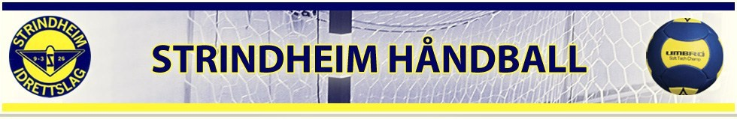
Utstyrsliste Strindheim Håndball
Lag
Ansvarlig utstyr
tlf

Førstehjelpskoffert:
Kjegler: | ant
Vester | Str. ant
Spillertrøye merke/type

Spillertrøye |  | Navn spiller | Har skrevet kontrakt
Nr. | Størrelse | Navn spiller | Har skrevet kontrakt
Alle spillere / foreldre skal skrive kontrakt på spillertrøyer (hjemmedrakt levert av håndballavd)Trøyer som ikke er i bruk skal også stå på lista.
Materialforvalter i laget er ansvarlig for at utstyr blir tilbakelevert. Spiller/lag vil bli belastet for manglende/ødelagt utstyr

Trondheim Dato Underskrift

